*Witam serdecznie*

*Kart pracy na dzień 23.03.2020*

Zadanie nr 1.

Coś się tu pomieszało, ułóż w prawidłowej kolejności;

1.STYCZEŃ

2.MARZEC

3.KWIECIEŃ

4.LUTY

5.SIERPIEŃ

6.MAJ

7.LIPIEC

8.CZERWIEC

9.WRZESIEŃ

10.GRUDZIEŃ

11.LISTOPAD

12.PAŹDZIERNIK

Zadanie nr 2.

Wykonaj szyfr

|  |  |  |  |  |  |  |  |  |  |  |  |  |
| --- | --- | --- | --- | --- | --- | --- | --- | --- | --- | --- | --- | --- |
| ✂ | ☺ | ☯ | 🕮 | 🕿 | 🏵 | 🞆 | ✈ | 👓 | 🏳 | 🖐 | 🞏 | ➀ |
| N | 0 | W | A | Y | C | U | E | Z | G | K | P | D |

|  |  |  |  |  |  |  |  |  |  |  |  |  |  |  |  |  |
| --- | --- | --- | --- | --- | --- | --- | --- | --- | --- | --- | --- | --- | --- | --- | --- | --- |
| 🞆 | ➀ | 🕮 | ✂ | ✈ | 🏳 | ☺ | ☺ | ➀ | 🞏 | ☺ | 🏵 | 👓 | 🕿 | ✂ | 🖐 | 🞆 |
|  |  |  |  |  |  |  |  |  |  |  |  |  |  |  |  |  |

Zadanie nr 3.

Wykonaj prace plastyczną, mogą być kulki z bibuły, plastelina lub farby plakatowe

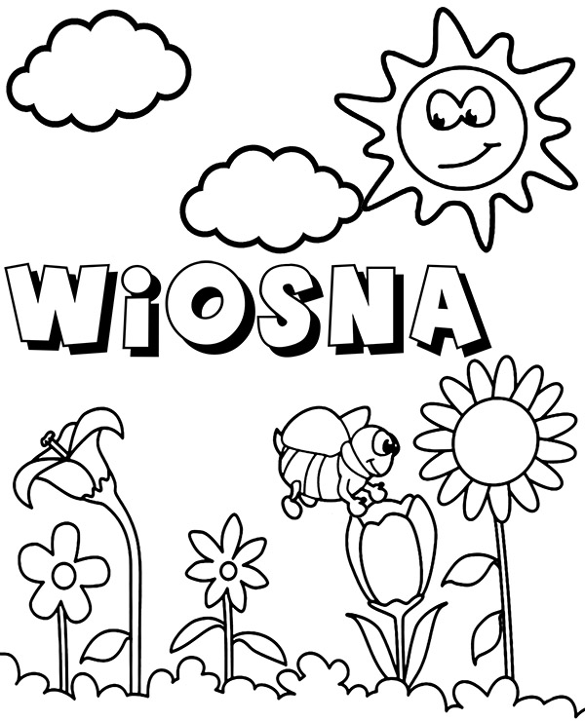

Zadanie nr 4.

Rozwiąż równanie;

6+3=

12+5=

8+8=

15+5=

16+3=

18+2=

C:\Program Files (x86)\Microsoft Office\MEDIA\CAGCAT10\j0230876.wmf +C:\Program Files (x86)\Microsoft Office\MEDIA\CAGCAT10\j0230876.wmf+C:\Program Files (x86)\Microsoft Office\MEDIA\CAGCAT10\j0230876.wmf+C:\Program Files (x86)\Microsoft Office\MEDIA\CAGCAT10\j0230876.wmf =

C:\Program Files (x86)\Microsoft Office\MEDIA\CAGCAT10\j0216588.wmf+C:\Program Files (x86)\Microsoft Office\MEDIA\CAGCAT10\j0216588.wmf+C:\Program Files (x86)\Microsoft Office\MEDIA\CAGCAT10\j0216588.wmf+C:\Program Files (x86)\Microsoft Office\MEDIA\CAGCAT10\j0216588.wmf =

Zadanie nr 5

Spróbuj ułożyć jak najwięcej wyrazów

